**Die Lage am Morgen**

**Trumps Tage des Trotzes**

Von [Dirk Kurbjuweit](https://www.spiegel.de/impressum/autor-d6a694ab-0001-0003-0000-000000001319), Autor im SPIEGEL-Hauptstadtbüro

Liebe Leserin, lieber Leser, guten Morgen,

heute beschäftigen wir uns mit harten Bandagen in den USA, mit Klagen gegen Masken in Deutschland, mit dem Revolutionär Robert Blum und mit dem Salzstreuer.

09.11.2020, 05.36 Uhr

**Die Stunde der Richter I**

Auch Verlierer können eine Menge Schaden anrichten, auf legale Weise. Diesen Weg hat **Donald Trump** eingeschlagen. Von heute an will er seine Juristen [verstärkt gegen die Wahlergebnisse anrennen lassen](https://www.spiegel.de/ausland/us-wahl-2020-die-usa-zwischen-joe-biden-und-donald-trump-a-118fcb1b-ce70-4d78-9652-a24f433789f4). Das ist sein gutes Recht, auch wenn es bislang keine Hinweise darauf gibt, dass Trump, wie er behauptet, betrogen wurde.

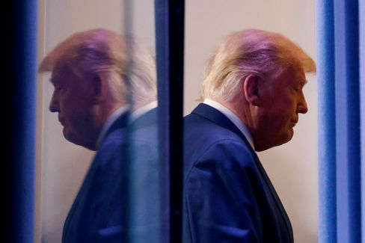

Donald Trump

Foto: CARLOS BARRIA / REUTERS

Die Frage ist, ob man seine Möglichkeiten bis zum Letzten ausschöpfen sollte. Die Demokratieforscher Steven Levitsky und Daniel Ziblatt haben darauf hingewiesen, dass Demokratien auch auf **"institutionelles Unterlassen"** angewiesen sind: "Es ist ein Akt vorsätzlicher Selbstbeschränkung - wir schöpfen die uns rechtlich zustehende Macht nicht vollständig aus."

Trumps Kampf hilft vielleicht seinem Ego, obwohl das mit jedem Tag des Trotzes mickriger wirkt, aber er behindert den Übergang, kratzt an der Legitimität und damit der Macht des künftigen Präsidenten. Trumps Vorgehen widerspricht dem Geist der Verfassung, indem er sie gnadenlos für seine Zwecke nutzt. Man nennt das "constitutional hardball", **verfassungsrechtlichen Kampf mit harten Bandagen**. Levitsky und Ziblatt: "Bei jeder scheiternden oder gescheiterten Demokratie findet sich constitutional hardball im Überfluss."

Es ist nicht ausgestanden, der Kampf um die US-Demokratie geht weiter. Nun kommt es auf die Richter an.

* [Widerstand gegen US-Wahlergebnis: Trumps Mann fürs Grobe](https://www.spiegel.de/ausland/richard-grenell-donald-trumps-mann-fuers-grobe-a-2bec8d33-7a8b-4ded-844d-e9bb7b00fdb7)

**Die Stunde der Richter II**

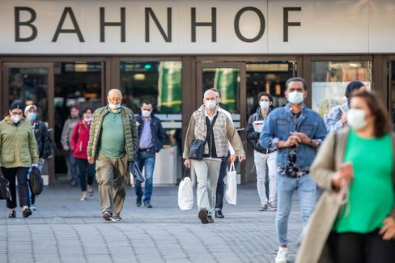

Menschen mit Masken in Düsseldorf (April 2020)

Foto: Marcel Kusch/ DPA

Eine Art "constitutional hardball" gibt es dieser Tage auch in Deutschland, mit weniger Dramatik allerdings. Ein Verwaltungsgericht wird heute voraussichtlich entscheiden, ob die **Maskenpflicht für das Düsseldorfer Stadtgebiet** zulässig ist. Bürger fechten diese Auflage mit Eilanträgen an.

Es gab zuletzt einige Urteile, die politische Entscheidungen im Kampf gegen Corona gekippt haben, [das Beherbergungsverbot in Baden-Württemberg](https://www.spiegel.de/politik/deutschland/corona-gericht-kippt-beherbergungsverbot-in-baden-wuerttemberg-a-7fd414c8-f59d-458d-9479-f1a4720e0761) oder [die Sperrstunde für einige Berliner Wirte](https://www.spiegel.de/politik/deutschland/corona-bestimmungen-gericht-kippt-berliner-sperrstunde-a-0c6b23db-f9c1-42b1-bba1-1c6b7ad85197). Es werden noch mehr Klagen, noch mehr Urteile kommen. Dafür ist der Rechtsstaat da, er schützt im Zweifel auch die Interessen des Einzelnen gegen die Mehrheit. Ich werde dieses Prinzip immer verteidigen, fände es aber angebracht, dass sich der eine oder andere dazu durchringen könnte, eine Klage zu unterlassen, damit wir sehen können, ob die politischen Entscheidungen diesem Land aus der Krise helfen können. So schlimm ist es nicht, eine Maske zu tragen.

Ansonsten kommt es eben auf die Richter an.

* [Simulation des Pandemieverlaufs: Das sind die Szenarien für den Corona-Winter](https://www.spiegel.de/wissenschaft/medizin/corona-in-deutschland-das-sind-die-szenarien-fuer-den-winter-a-00000000-0002-0001-0000-000173898802)

**Tod am frühen Morgen**

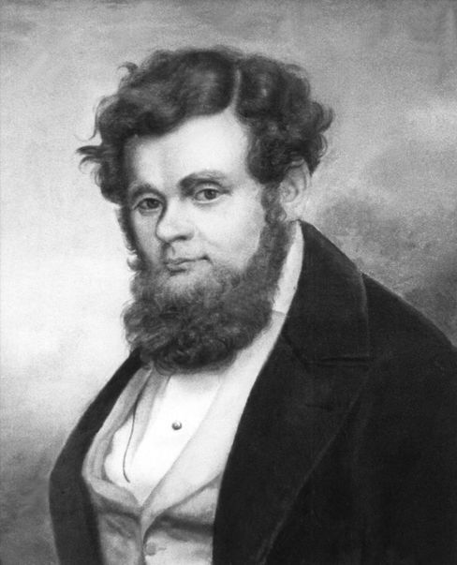

Robert Blum (undatiertes Archivbild)

Foto: DPA

Am 9. November 1848 wurde **Robert Blum** um fünf Uhr morgens geweckt. Um sechs Uhr stand er vor einem Erschießungskommando. Seine letzten Worte sollen diese gewesen sein: "Ich sterbe für die Freiheit, möge das Vaterland meiner eingedenk sein." Heute soll dieser Wunsch endlich in Erfüllung gehen, ein bisschen wenigstens. Bundespräsident **Frank-Walter Steinmeier** wird im Schloss Bellevue den neuen **Robert-Blum-Saal** einweihen; an den Wänden hängt Kunst zur deutschen Demokratiegeschichte.

Blum war einer der frühen deutschen Demokraten, geboren am 10. November 1807 in Köln. Er erlernte den Beruf des Gelbgießers, der Schnallen oder Scharniere aus Messing herstellte. Später arbeitete er am Theater in Leipzig, führte dort die Revolution von 1848 an und zog als Abgeordneter ins Paulskirchen-Parlament in Frankfurt ein. Bald ging er nach Wien, weil ihm die Revolution dort aussichtsreicher erschien, wurde verhaftet und hingerichtet. Danach vergaßen ihn die Deutschen. Mit dem Thema Demokratie taten sie sich lange schwer.

Umso schöner, dass der Bundespräsident ihn von heute an mit einem Saal im Schloss ehrt, zumal der 9. November auch für **zwei andere deutsche Revolutionen steht**, der von 1918 und [der vom Herbst 1989 in der DDR](https://www.spiegel.de/geschichte/9-november-1989-nacht-des-mauerfalls-wir-fluten-jetzt-a-1191238.html). Und natürlich für die antisemitischen Gräuel, die Deutsche angerichtet haben, die Reichspogromnacht von 1938.

* [Freiheitskämpfer Blum: Der Märtyrer von 1848](https://www.spiegel.de/wissenschaft/mensch/wiener-oktoberrevolution-1848-robert-blum-stirbt-als-freiheitskaempfer-a-972580.html)

**Verzeichnis der Verluste I: Der Salzstreuer**



Angst vor Schmierinfektionen: Der Salzstreuer ist aus vielen Restaurant verschwunden

Foto: Karl-Josef Hildenbrand/ dpa

Von der Schriftstellerin **Judith Schalansky** gibt es ein Buch mit dem Titel **"Verzeichnis einiger Verluste"**.Ich leihe mir diese schönen Worte aus und werde in dieser Woche täglich **über Dinge oder Phänomene schreiben, die uns in der Pandemie verloren gegangen sind.**

Früher stand der Salzstreuer in vielen Restaurants auf jedem Tisch. Es waren nicht die teuren Restaurants, schon gar nicht die mit den Sternen. Würde man bei Tim Raue in Berlin oder im GästeHaus Klaus Erfort in Saarbrücken nach einem Salzstreuer verlangen, würde sich der Koch wahrscheinlich entleiben (vielleicht auch den Gast).

Salzstreuer standen eher beim Pizza-Italiener, beim Griechen oder im Deutschen Eck. Sie waren nützlich, um die Schwächen der Küche zu überdecken, oder verhalfen dem groben Gaumen zu einer Geschmacksempfindung. Andererseits gilt Salz als nicht gerade gesundheitsfördernd, weshalb der oberste Gesundheitsguru des Landes, der Politiker Karl Lauterbach, niemals Salz zu sich nimmt. Als ich einmal mit ihm im Restaurant Facil war (2 Sterne), bat er um salzlose Gerichte, stellte dann aber schon beim ersten Gang durch Unwohlsein fest, dass der Koch ihm eine Prise Salz untergeschummelt hatte, was beinahe zur Selbstentleibung des Kochs geführt hätte.

Jetzt sind die Salzstreuer aus vielen Restaurants verschwunden, aus Angst vor Schmierinfektionen. [Der mutmaßlich erste deutsche Corona-Ausbruch](https://www.spiegel.de/wissenschaft/medizin/erster-corona-fall-in-deutschland-die-unglueckliche-reise-von-patientin-0-a-2096d364-dcd8-4ec8-98ca-7a8ca1d63524) bei der Firma Webasto hatte wohl mit einem Salzstreuer zu tun. Sollte dieser Verlust dazu führen, dass sich alle Köche mehr Mühe geben und wir gesünder leben, ist der Verlust des Salzstreuers nicht wirklich ein Verlust.

**Die jüngsten Meldungen aus der Nacht**

* **Joe Bidens erste große Schlacht:** 130.000 Fälle am Tag – Corona hat die USA fest im Griff. Wie will Joe Biden die Krise angehen, wenn er das Weiße Haus übernimmt? [Schon jetzt stellt er seine Taskforce vor](https://www.spiegel.de/ausland/joe-bidens-erste-grosse-schlacht-gewaehlter-us-praesident-gegen-coronavirus-a-83f72d92-0c42-4ee4-aeb8-46fcdca6da04)
* **"Bis 40 Prozent der Bevölkerung sind Risikogruppe":** Die Infektionszahlen schnellen in Deutschland in die Höhe. [Für Gesundheitsminister Jens Spahn hängt das auch mit der Altersstruktur zusammen – und dem Wohlstandsleben](https://www.spiegel.de/wissenschaft/medizin/jens-spahn-sieht-bis-40-prozent-der-bevoelkerung-als-risikogruppe-fuer-corona-a-e60b80f4-19a2-47d3-b7de-1d37cac2dab8)
* **Orbán droht laut Bericht mit Veto gegen EU-Haushalt:** Wer den Rechtsstaat demontiert, soll bald weniger EU-Geld bekommen – das gefällt unter anderem Ungarn überhaupt nicht. [Laut einem Medienbericht wird Regierungschef Viktor Orbán nun deutlich](https://www.spiegel.de/ausland/viktor-orban-droht-laut-bericht-mit-ungarns-veto-gegen-eu-haushalt-a-5dd6744d-cb08-4591-a052-80c8b3aec218)